Manual d’ús: Restauració de dades NAS

Aquest manual descriu com qualsevol treballador d’Enviament Express pot recuperar un fitxer que hagi estat esborrat o modificat per error, accedint directament a les còpies de seguretat allotjades al NAS.

Per començar, hem de connectar el client al servidor NAS

Comprovem que tinguem connexió amb el servidor NAS 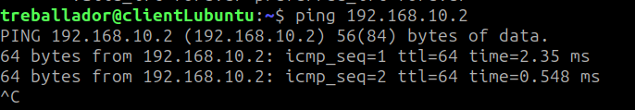

Si tenim connexió podem procedir a connectar-nos.

Cliquem a l'icona de la carpeta

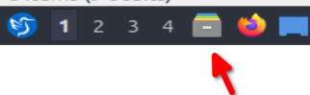
Prenem Ctrl + L i escrivim aquesta ruta:
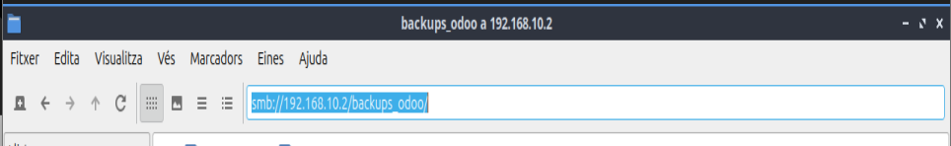

Podrem veure les carpetes
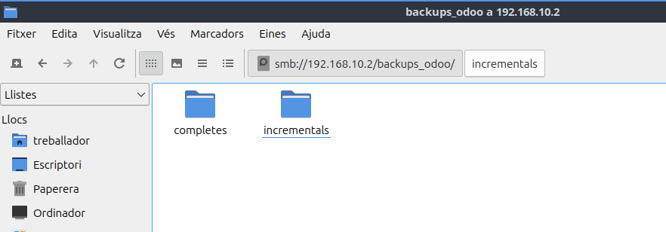

Accedir a les còpies
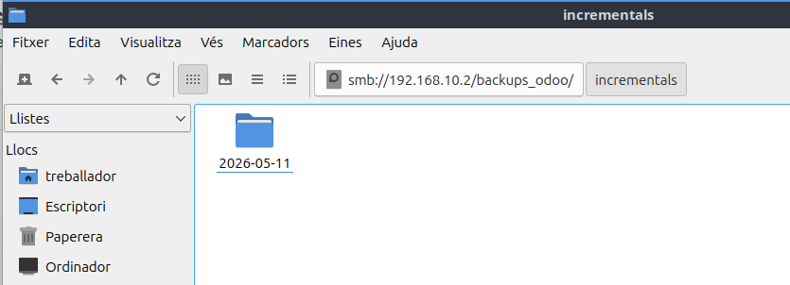

Aquí es poden fer moltes coses, es poden recuperar fitxers individuals o directament la configuració i informació de la base de dades de Odoo.

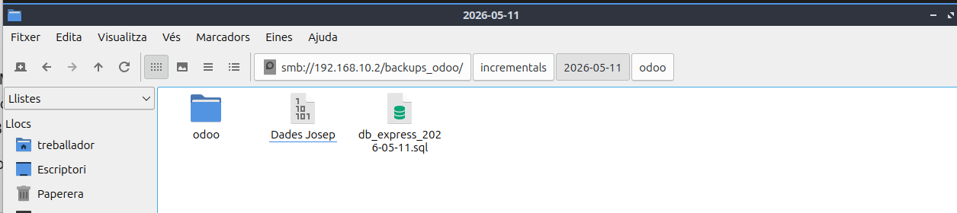

Si per exemple borrem tots els treballadors sense voler tenim dues opcions, sobreescriure la base de dades actual amb la última còpia, o en el cas de tenir informació nova que hem fet avui i no volem perdre-la crear una base de dades temporal, en aquesta nova base de dades exportem la última còpia amb el fitxer .sql i un cop desde allà simplement exportem la informació dels treballadors com a fitxer .csv i la importem a la base de dades original. Un cop fet això es pot esborrar la base de dades nova que hem creat

En el cas d’haver de restaurar la base de dades, ho haurà de fer l’administrador del sistema ja que s’ha de aturar Odoo.

